**แบบเสนอชื่อขอรับการคัดเลือก**

**เสนอเพื่อพิจารณาคัดเลือกรับรางวัลเนื่องในงานวันครู ครั้งที่ ๖๕ จังหวัดอำนาจเจริญ**

**ประจำปี พ.ศ. ๒๕๖๔**

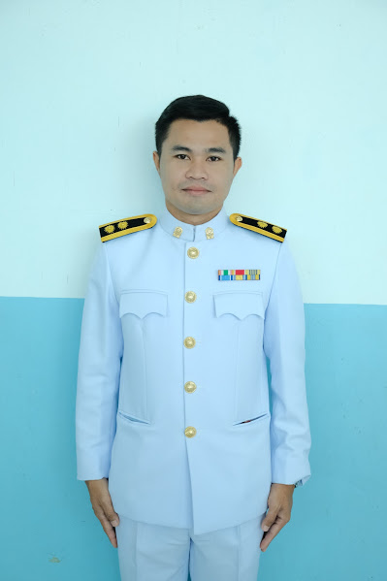

**ประเภท พนังงานราชการและครูจ้างสอน**

**O ครูดีเด่น“สกสค.” O ครูดีเด่น“สพม.๒๙” O ครูดีเด่น“สมป.อจ.”**

**ตอนที่ ๑**

1. **ข้อมูลส่วนบุคคล**

ตำแหน่งที่เสนอขอรับการคัดเลือก ☑ ครู 🗆 ผู้อำนวยการโรงเรียน 🗆 ศึกษานิเทศก์

เลขที่บัตรประชาชน - -

๐

๔

๓

๑

๒

๐

๐

๑

๐

๐

๒

๑

๐

๐

๒

๔

๖

๒

๒

๙

๐

๐

๖

๙

๖

๘

๔ ๔%๔๔

เลขที่ใบอนุญาตประกอบวิชาชีพ

ออกให้ ณ วันที่ ๑๒ เดือน เมษายน พ.ศ. ๒๕๖๔

หมดอายุ ณ วันที่ ๑๑ เดือน เมษายน พ.ศ. ๒๕๖๙

คำนำหน้าชื่อ ☑ นาย 🗆 นาง  นางสาวชื่อ **วิฑูรย์** นามสกุล **ท่อนเงิน**

NAME MR. Witoon SURNAME Ton - nguen .

เพศ ชาย อายุ 28 ปี

สถานภาพ  ☑ โสด 🗆 สมรส 🗆 อื่น ๆ...............

**วุฒิการศึกษา**

ปริญญาตรี ศึกษาศาสตร์บัณฑิต สถาบัน การพลศึกษา วิทยาเขตศรีสะเกษ ปีที่จบการศึกษา ๒๕๕๙

**สถานที่ปฏิบัติงาน** **โรงเรียนน้ำปลีกศึกษา** สังกัด สำนักงานเขตพื้นที่การศึกษามัธยมศึกษา เขต ๒๙ สำนักงานคณะกรรมการการศึกษาขั้นพื้นฐาน กระทรวงศึกษาธิการ เลขที่ - หมู่ ๙ แขวง/ตำบล น้ำปลีก เขต/อำเภอ เมืองอำนาจเจริญ จังหวัด อำนาจเจริญ รหัสไปรษณีย์ ๓๗๐๐๐ โทรศัพท์ ๐๘๙๓๕๕๖๑๗๘

**ที่อยู่ที่ติดต่อได้สะดวก**

เลขที่ ๕๕ แขวง/ตำบล แก้งกอก เขต/อำเภอ ศรีเมืองใหม่ จังหวัด อุบลราชธานี รหัสไปรษณีย์ ๓๔๒๕๐ โทรศัพท์เคลื่อนที่ ๐๘๘-๐๗๑๓๙๐๔

**๒. ผลงานที่เกิดจากการปฏิบัติงานในหน้าที่**

ข้าพเจ้าได้จัดกิจกรรมการเรียนการสอนตามหลักสูตรแกนกลางการศึกษาขั้นพื้นฐาน พุทธศักราช ๒๕๕๑ และมาตรฐานการเรียนรู้และตัวชี้วัดฯ (ฉบับปรับปรุง พ.ศ.2560) อย่างเต็มความสามารถ การเรียนรู้สุขศึกษาและพลศึกษาได้กำหนดตัวชี้วัดและสาระการเรียนรู้แกนกลาง ที่ผู้เรียนจำเป็นต้องเรียน เป็นพื้นฐาน เพื่อให้สามารถนำความรู้นี้ไปใช้ในการดำรงชีวิตหรือศึกษาต่อในวิชาชีพที่ต้องใช้สุขศึกษาและพลศึกษาโดยจัดเรียงลำดับความยากง่ายของเนื้อหาแต่ละสาระในแต่ละระดับชั้นให้มีการเชื่อมโยง ความรู้กับกระบวนการเรียนรู้และการจัดกิจกรรมการเรียนรู้ที่ส่งเสริมให้ผู้เรียนพัฒนาความคิด ทักษะด้านกีฬาขั้นพื้นฐาน คิดสร้างสรรค์ คิดวิเคราะห์วิจารณ์ มีทักษะที่สำคัญทั้งทักษะในศตวรรษที่ ๒๑ ในการค้นคว้าและสร้างองค์ความรู้ ด้วยกระบวนการสืบเสาะหาความรู้สามารถแก้ปัญหาอย่างเป็นระบบ สามารถตัดสินใจ โดยใช้ข้อมูล หลากหลายและประจักษ์พยานที่ตรวจสอบได้ เพื่อมุ่งหวังให้เกิดผลสัมฤทธิ์ต่อผู้เรียนมากที่สุด

**๒.๑ การครองตน** (คุณธรรม จรรยาบรรณและจิตวิญญาณ)

ประพฤติปฏิบัติตนตามกรอบคุณธรรม จริยธรรม วัฒนธรรมไทย วางตนเหมาะสม

เป็นแบบอย่างที่ดี แก่ นักเรียนและบุคคลทั่วไป เป็นผู้ครูที่ มีความขยันหมั่นเพียร มีความรับผิดชอบ เป็นผู้มีบุคลิกภาพที่ดี ยิ้มแย้มแจ่มใสมีสุขภาพกายที่แข็งแรงสมบูรณ์ปราศจากโรคภัย มีคารวะธรรมกับบุคคลทุกระดับ ทั้งบุพการี ผู้บังคับบัญชา เพื่อนร่วมงาน นักเรียนและบุคคลทั่วไป ปฏิบัติตามระเบียบข้อบังคับของทางโรงเรียนอย่างเคร่งครัด เช่น แต่งกายตามระเบียบปฏิบัติของโรงเรียน มีคุณธรรมและเอื้อเฟื้อแก่ผู้ใต้บังคับบัญชา และเพื่อนร่วมงานทุกคน มีความรับผิดชอบต่อตนเองและผู้อื่น ประหยัด อดออม ใช้จ่ายเฉพาะในสิ่งที่จำเป็น ดำเนินชีวิตโดยการยึดหลักเศรษฐกิจพอเพียง เสียสละทรัพย์บางส่วนเพื่อช่วยเหลือผู้ที่ด้อยกว่าและเพื่อประโยชน์ส่วนรวม ใช้ทรัพยากรธรรมชาติที่มีอยู่อย่างประหยัดและคุ้มค่า

**๒.๒ การครองคน** (คุณลักษณะที่ดีต่อผู้อื่น และสังคม)

ข้าพเจ้า เป็นผู้ปฏิบัติตามหลักสังคหวัตถุสี่ ได้แก่ ทาน ปิยวาจา อัตทจริยา และสมานัตตาในการครองใจคน เป็นผู้มีน้ำใจ เสียสละเวลา กำลัง สติปัญญา มีความเคารพให้เกียรติกับผู้บังคับบัญชา เพื่อนร่วมงาน นักเรียน ผู้ปกครอง ชุมชน หรือหน่วยงานที่เกี่ยวข้อง มีการทำงานร่วมกันเป็นทีม ยอมรับฟังความคิดเห็นของผู้อื่น ยึดหลักปัญญาธรรม สามัคคีธรรม คารวะธรรม และหลักกัลยาณมิตร มีมนุษย์สัมพันธ์ ยิ้มแย้ม ยกย่องเพื่อนร่วมงาน มีความจริงใจและตั้งใจในการปฏิบัติงานไม่เหน็ดเหนื่อยและไม่ย่อท้อ ประพฤติปฏิบัติตนเป็นผู้นำในการอนุรักษ์สิ่งแวดล้อม ศิลปวัฒนธรรม ภูมิปัญญาในท้องถิ่น มีความรัก ความศรัทธาและมีความภูมิใจในวิชาชีพครูอย่างยิ่ง เวลาส่วนใหญ่ได้ทุ่มเท อุทิศตนเพื่อทำหน้าที่ในการประกอบวิชาชีพนี้อย่างดีที่สุด

**๒.๓ การครองงาน** (การปฏิบัติงาน)

ข้าพเจ้าเป็นผู้มีความรับผิดชอบต่อหน้าที่ ใช้หลักอิทธิบาทสี่ในการทำงาน ได้แก่

ฉันทะ วิริยะ จิตตะ และวิมังสา ยึดเป็นแนวปฏิบัติในการทำงาน มีการศึกษาและเรียนรู้งานที่ได้รับมอบหมาย โดยการอบรมศึกษาดูงานจากแหล่งเรียนรู้ต่างๆ เพื่อนำมาพัฒนาการเรียนการสอน ในกลุ่มสาระการเรียนรู้สุขศึกษาและพลศึกษา โดยมีการศึกษาจากผู้รู้ ตำรา คู่มือ ระบบอินเตอร์เน็ต เพื่อให้ทันกับการเปลี่ยนแปลงของสังคมและเศรษฐกิจและการเปลี่ยนแปลงของโลกในยุคโลกาภิวัฒน์ พัฒนาตนเองเกี่ยวกับวิชาชีพครูและพัฒนางานอย่างต่อเนื่องเพื่อมุ่งผลสัมฤทธิ์ หากพบข้อบกพร่อง ผิดพลาด ก็ได้พยายามปรับปรุงแก้ไขอยู่เสมอ เช่น การพัฒนาสื่อ กิจกรรมการเรียนการสอน ทำให้ผู้เรียนสร้างองค์ความรู้ได้ด้วยตนเองและนำไปใช้ในการติดต่อสื่อสารในชีวิตประจำวันได้

ข้าพเจ้าขอรับรองว่า มีคุณสมบัติเหมาะสมตามประกาศการคัดเลือกทุกประการ

ลงชื่อ ผู้ขอรับรางวัล

( นายวิฑูรย์ ท่อนเงิน )

ตำแหน่ง พนังงานราชการ

วันที่ ๑๒ เดือน มกราคม พ.ศ. ๒๕๖๔

**ตอนที่ ๒**

**แบบความคิดเห็นของผู้บังคับบัญชาเกี่ยวกับคุณสมบัติเฉพาะ และผลงานที่โดดเด่นของผู้ขอรับรางวัล**

..............................................................................................................................................................................

..............................................................................................................................................................................

..............................................................................................................................................................................

..............................................................................................................................................................................

**ข้าพเจ้าขอรับรองว่า..........................................................................(ระบุชื่อผู้ขอรับรางวัล)**

O ไม่เคยกระทำความเสื่อมเสียใดๆ อันเป็นการบกพร่องในศีลธรรมอันดี

O เป็นผู้ไม่เคยถูกลงโทษทางวินัยมาก่อน

และเป็นผู้ที่สมควรได้รับการประกาศเกียรติคุณเพื่อรับรางวัล เนื่องในงานวันครู จังหวัดอำนาจเจริญ ครั้งที่ ๖๕ ประจำปี พ.ศ.๒๕๖๔

ลงชื่อ

(นายโชติชัย กิ่งแก้ว)

ตำแหน่ง ผู้อำนวยการโรงเรียนน้ำปลีกศึกษา

**ตอนที่ ๓**

**แบบความเห็นเพิ่มเติมเกี่ยวกับคุณสมบัติของครูผู้สอนดีเด่นที่ได้รับการคัดเลือก**

|  |
| --- |
|  |
|  |
|  |
|  |

ลงชื่อ

( นายวุธฒิชัย รัตนวารีพันธุ์ )

ผู้อำนวยการโรงเรียนหัวตะพานวิทยาคม

ประธานสหวิทยาเขตพระศรีเจริญ

**ภาคผนวก**

**สำเนาคำสั่งการปฏิบัติหน้าที่**

**สำเนาเกียรติบัตร**

**ภาพกิจกรรม**

**เข้ารับการอบรมการพัฒนาศักยภาพพนักงานราชการและลูกจ้างโดยงบ สพฐ.**

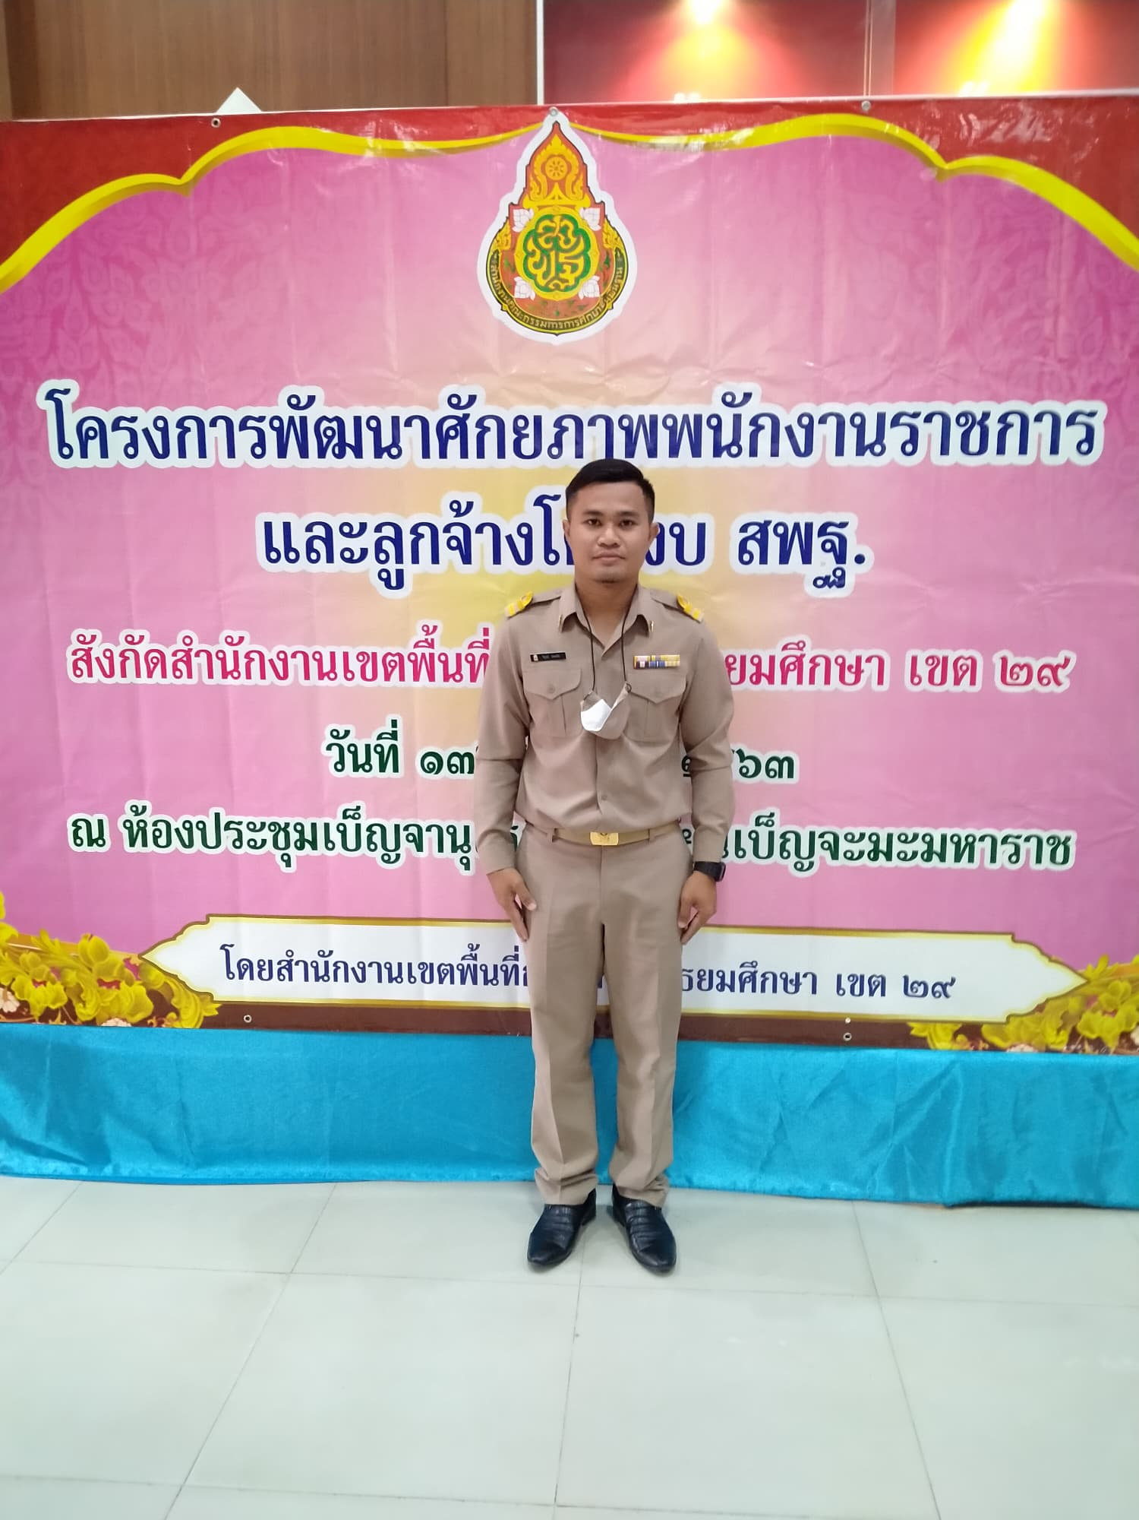

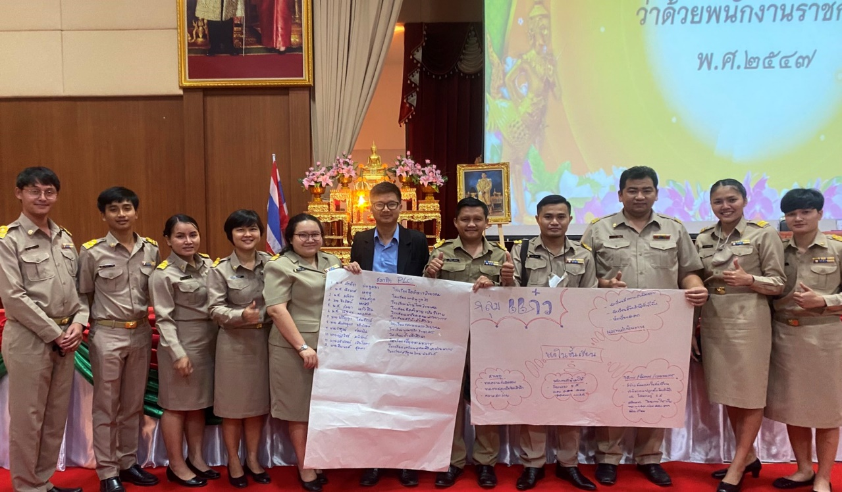

**อบรมครูจิตอาสาพระราชทาน**

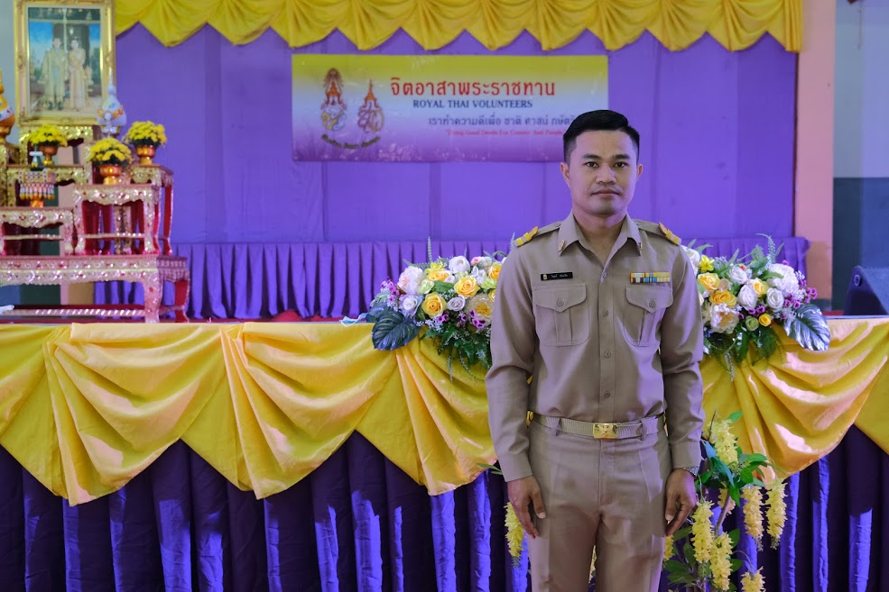

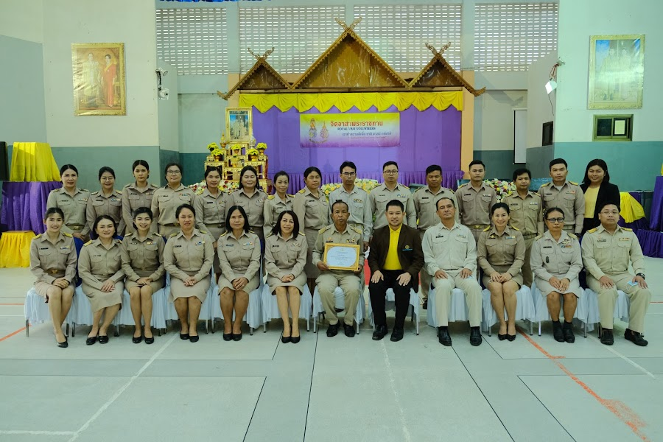

**รับรางวัลครูดีเด่น**

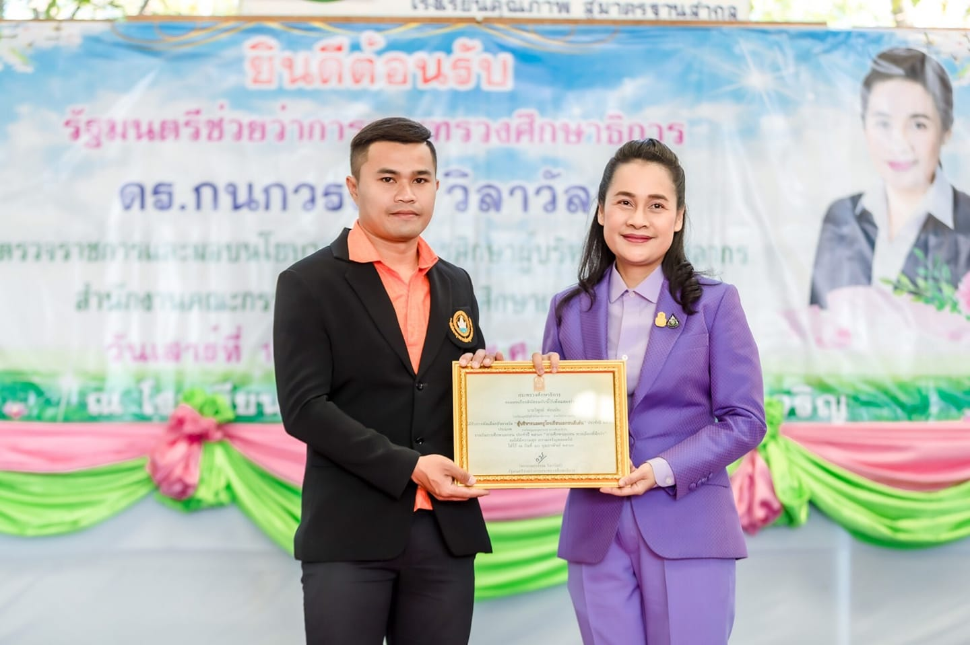

**นำนักเรียนเข้าร่วมการแข่งขันฟุตบอล 7 คน**

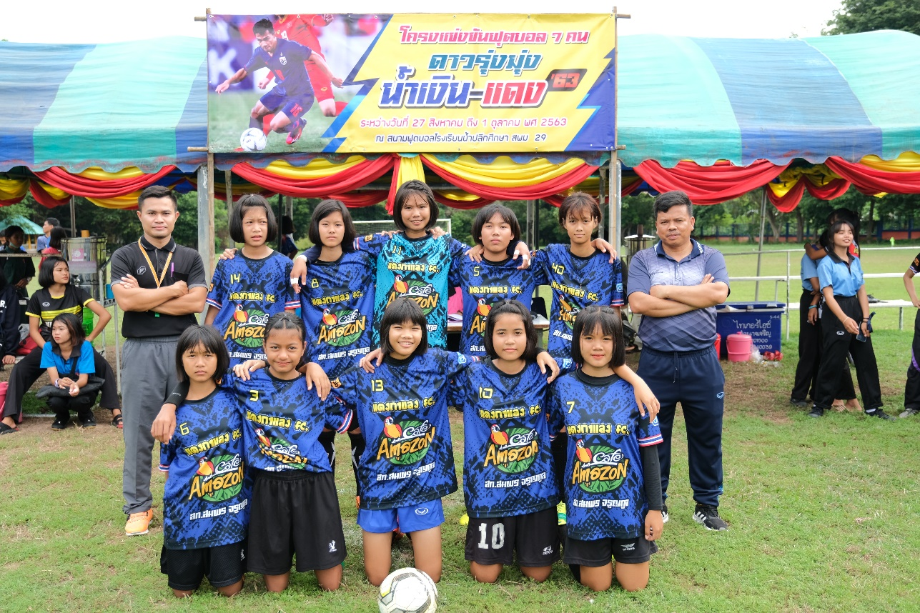

**เข้าร่วมการอบรมพัฒนาครู**

